**Obec Blatnice**

**Zastupitelstvo obce Blatnice**

**Obecně závazná vyhláška obce Blatnice**

**kterou se vydává požární řád obce**

Zastupitelstvo obce Blatnice se na svém zasedání konaném dne 9.12.2024 usneslo vydat na základě § 29 odst. 1 písm. o) bod 1 zákona č. 133/1985 Sb., o požární ochraně, ve znění pozdějších předpisů (dále jen „zákon o požární ochraně“), a v souladu s § 10 písm. d) a § 84 odst. 2 písm. h) zákona č. 128/2000 Sb., o obcích (obecní zřízení), ve znění pozdějších předpisů, tuto obecně závaznou vyhlášku (dále jen „vyhláška“):

#### *Čl. 1 Úvodní ustanovení*

(1) Tato vyhláška upravuje organizaci a zásady zabezpečení požární ochrany v obci.

(2) Při zabezpečování požární ochrany spolupracuje obec zejména s hasičským záchranným sborem kraje, občanskými sdruženími a obecně prospěšnými společnostmi působícími na úseku požární ochrany.

#### *Čl. 2 Vymezení činnosti osob pověřených zabezpečováním požární ochrany v obci*

1. Ochrana životů, zdraví a majetku občanů před požáry, živelními pohromami a jinými mimořádnými událostmi na území obce Blatnice je zajištěna jednotkou sboru dobrovolných hasičů obce (dále jen „JSDH obce“) podle čl. 5 této vyhlášky a dále jednotkami požární ochrany uvedenými v příloze č. 1 této vyhlášky.
2. K zabezpečení úkolů na úseku požární ochrany byly na základě usnesení zastupitelstva obce dále pověřeny tyto orgány obce:
3. zastupitelstvo obce - projednáním stavu požární ochrany v obci minimálně 1 x za 12 měsíců nebo vždy po závažné mimořádné události mající vztah k zajištění požární ochrany v obci,
4. starosta - zabezpečováním pravidelných kontrol dodržování předpisů a plnění povinností obce na úseku požární ochrany vyplývajících z její samostatné působnosti, a to minimálně 1 x za 12 měsíců.

#### *Čl. 3 Podmínky požární bezpečnosti při činnostech a v objektech se zvýšeným nebezpečím vzniku požáru se zřetelem na místní situaci*

1. Obec nestanoví se zřetelem na místní situaci žádné činnosti ani objekty se zvýšeným nebezpečím vzniku požáru ani podmínky požární bezpečnosti vztahující se k takovým činnostem či objektům.

#### *Čl. 4 Způsob nepřetržitého zabezpečení požární ochrany v obci*

1. Přijetí ohlášení požáru, živelní pohromy či jiné mimořádné události na území obce je zabezpečeno systémem ohlašoven požárů uvedených v čl. 7.
2. Ochrana životů, zdraví a majetku občanů před požáry, živelními pohromami a jinými mimořádnými událostmi na území obce je zabezpečena jednotkami požární ochrany uvedenými v čl. 5 a v příloze č. 1 vyhlášky.

#### *Čl. 5 Kategorie jednotky sboru dobrovolných hasičů obce, její početní stav a vybavení*

1. Obec zřídila JSDH obce, jejíž kategorie, početní stav a vybavení jsou uvedeny v příloze č. 2 vyhlášky.
2. Členové JSDH obce se při vyhlášení požárního poplachu dostaví ve stanoveném čase do hasičské stanice JSDH obce na adrese Blatnice 112, anebo na jiné místo, stanovené velitelem JSDH.

#### *Čl. 6 Přehled o zdrojích vody pro hašení požárů a podmínky jejich trvalé použitelnosti*

1. Vlastník nebo uživatel zdrojů vody pro hašení požárů je povinen tyto udržovat v takovém stavu, aby bylo umožněno použití požární techniky a čerpání vody pro hašení požárů[1].
2. Zdroje vody pro hašení požárů jsou stanoveny v nařízení kraje[2]. Zdroje vody pro hašení požárů na území obce jsou uvedeny v příloze č. 3 vyhlášky.

1. Nad rámec nařízení kraje obec stanovila zdroje vody pro hašení požárů. Přehled zdrojů vody je uveden v příloze č. 3 vyhlášky.
2. Vlastníci nebo uživatelé zdrojů vody, které stanovila obec (čl. 6 odst. 3), jsou povinni oznámit obci:
3. nejméně 30 dní před plánovaným termínem provádění prací na vodním zdroji, které mohou dočasně omezit jeho využitelnost pro čerpání vody k hašení požárů, a dále předpokládanou dobu těchto prací,
4. neprodleně vznik mimořádné události na vodním zdroji, která by znemožnila jeho využití k čerpání vody pro hašení požárů.

#### *Čl. 7 Seznam ohlašoven požárů a dalších míst, odkud lze hlásit požár, a způsob jejich označení*

1. Obec zřídila následující ohlašovnu požárů, která je trvale označena tabulkou „Ohlašovna požárů”: budova Obecního úřadu Blatnice, Blatnice 61, tel:. 568 440 595 nebo 702 135 650.
2. Mimo úřední hodiny obecního úřadu lze hlásit požár na následující telefonní čísla, kterou jsou vyvěšena na úřední desce obce:
3. Starosta obce Stanislav Husa tel.: 724 192 699
4. Starosta SDH, Ivo Papoušek tel.: 702 135 650
5. Velitel SDH Vít Doležal tel.: 724 217 839
6. Linka hasiči ČR tel.: 150
7. Tísňové volání tel.: 112

#### *Čl. 8 Způsob vyhlášení požárního poplachu v obci*

Vyhlášení požárního poplachu v obci se provádí:

1. signálem „POŽÁRNÍ POPLACH”, který je vyhlašován přerušovaným tónem sirény po dobu jedné minuty (25 sec. tón – 10 sec. pauza – 25 sec. tón) nebo
2. v případě poruchy technických zařízení pro vyhlášení požárního poplachu se požární poplach v obci vyhlašuje obecním rozhlasem nebo tlačítkem na budově požární zbrojnice

#### *Čl. 9*

Seznam sil a prostředků jednotek požární ochrany

Seznam sil a prostředků jednotek požární ochrany podle výpisu z požárního poplachového plánu Kraje Vysočina je uveden v příloze č. 1 vyhlášky.

#### *Čl. 10*

**Zrušovací ustanovení**

Touto vyhláškou se ruší obecně závazná vyhláška č. 2/2014, Požární řád obce ze dne 8.5.2014.

#### *Čl. 11*

**Účinnost**

Tato vyhláška nabývá účinnosti počátkem patnáctého dne následujícího po dni jejího vyhlášení.

Ivo Papoušek v.r. Stanislav Husa v.r.

místostarosta starosta

**Příloha č. 1 k obecně závazné vyhlášce, kterou se vydává požární řád**

Seznam sil a prostředků jednotek požární ochrany z požárního poplachového plánu Kraje Vysočina.

**Příloha č. 2 k obecně závazné vyhlášce, kterou se vydává požární řád**

Požární technika a věcné prostředky požární ochrany JSDH obce.

**Příloha č. 3 k obecně závazné vyhlášce, kterou se vydává požární řád**

1. Přehled zdrojů vody (výpis z nařízení kraje + stanovené zdroje vody nad rámec tohoto nařízení kraje).
2. Plánek obce s vyznačením zdrojů vody pro hašení požárů, čerpacích stanovišť a směru příjezdu k nim

**Příloha č. 1 k obecně závazné vyhlášce č. 2/2024, kterou se vydává požární řád**

**Seznam sil a prostředků jednotek požární ochrany**

**z požárního poplachového plánu Kraje Vysočina**

1. Seznam sil a prostředků jednotek požární ochrany pro první stupeň poplachu obdrží ohlašovny požárů obce a právnické osoby a podnikající fyzické osoby, které zřizují jednotku požární ochrany.
2. V případě vzniku požáru nebo jiné mimořádné události jsou pro poskytnutí pomoci na území obce určeny podle I. stupně požárního poplachu následující jednotky požární ochrany:

|  |  |  |  |  |
| --- | --- | --- | --- | --- |
| **Jednotky požární ochrany v I. stupni požárního poplachu** | | | | |
|  | **První jednotka požární ochrany** | **Druhá jednotka požární ochrany** | **Třetí jednotka požární ochrany** | **Čtvrtá jednotka požární ochrany** |
| **Název jednotek požární ochrany** | HZS Moravské Budějovice | JSDH Moravské Budějovice | JSDH Jaroměřice nad Rokytnou | JSDH Blatnice |
| **Kategorie jednotek požární ochrany nebo minimální počty a vybavení hasičské stanice HZS** | JPO I | JPO II/1 | JPO II/1 | JPO V |

Pozn.:

HZS – hasičský záchranný sbor,

JPO – jednotka požární ochrany (příloha k zákonu o požární ochraně),

JSDH – jednotka sboru dobrovolných hasičů,

HS – hasičská stanice,

stupně poplachu – viz § 20 a násl. vyhlášky č. 328/2001 Sb., o některých podrobnostech zabezpečení integrovaného záchranného systému, ve znění pozdějších předpisů.

**Příloha č. 2 k obecně závazné vyhlášce č. 2/2024, kterou se vydává požární řád**

**Požární technika a věcné prostředky požární ochrany JSDH**

|  |  |  |  |  |
| --- | --- | --- | --- | --- |
| **Dislokace JPO** | **Kategorie JPO** | **Počet členů** | **Počet členů v pohotovosti** | |
| ***Hasičská zbrojnice*** | ***V / II*** | ***15*** | ***5*** | |
| ***Požární technika a věcné prostředky PO*** | | | | **Počet** |
| DA- L1Z FORD | | | | 1 |
| Avia A 31.1K/5 | | | | 1 |
| PPS 12 | | | | 1 |
| Technické prostředky pro dálkovou dopravu vody a pro prvotní zásah | | | | 1 |
|  | | | |  |

Pozn.:

DA – dopravní automobil.

**Příloha č. 3 k obecně závazné vyhlášce č. 3/2024 kterou se vydává požární řád**

1. **Přehled zdrojů vody určených pro hašení požárů obce Blatnice**

|  |  |  |  |  |
| --- | --- | --- | --- | --- |
| **Typ zdroje vody** | **Název** | **Kapacita** | **Čerpací stanoviště** | **Využitelnost** |
| přirozené |  |  |  |  |
|  |  |  |  |  |
|  |  |  |  |  |
|  |  |  |  |  |
| umělé | Požární nádrž | 2150 m3 | Cesta pod Kulturním domem | celoroční |
|  | Hydrantová síť | 2000 m3 | Nadzemní hydranty | celoroční |
|  | Vodojem | 100 m3 |  |  |
|  |  |  |  |  |
| víceúčelové |  |  |  |  |
|  |  |  |  |  |
|  |  |  |  |  |

1. 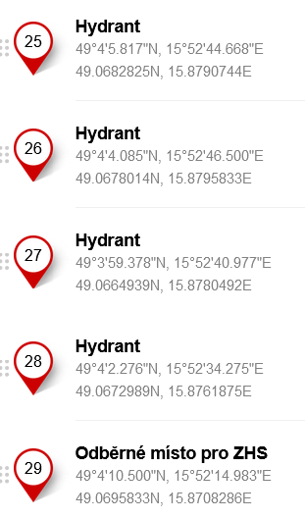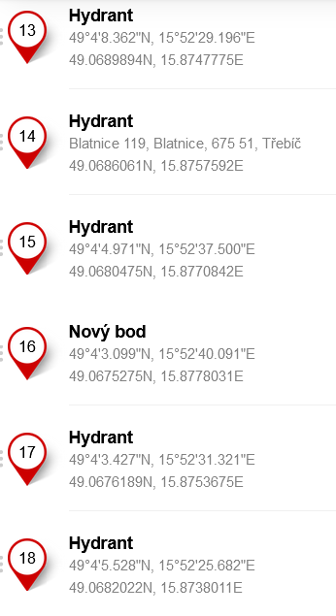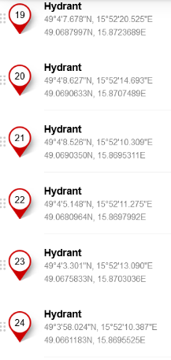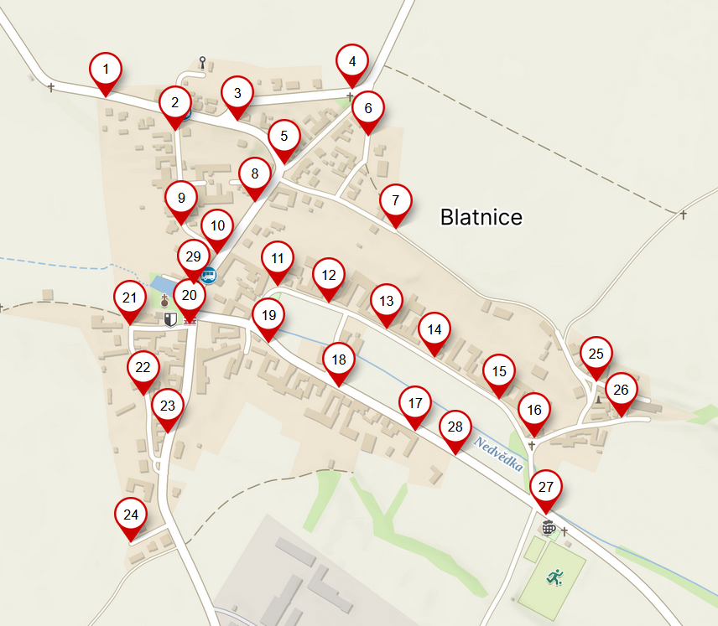 **Plánek obce s vyznačením zdrojů vody pro hašení požárů, čerpacích stanovišť a směru příjezdu k nim**

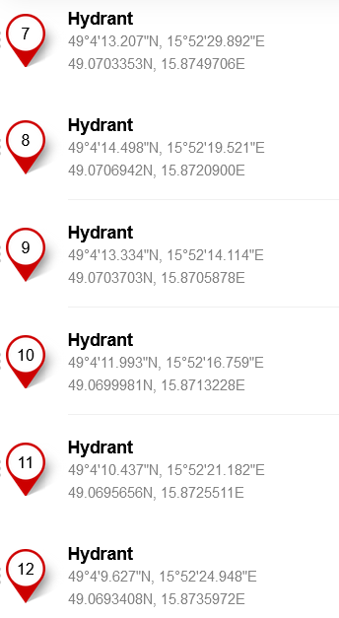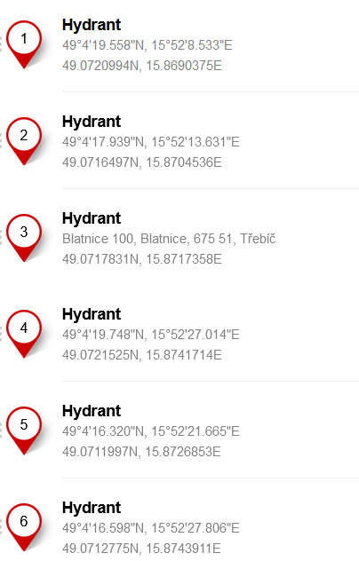

1. § 7 odst. 1 zákona o požární ochraně
2. nařízení Kraje Vysočina č. 3/2005 ze dne 20.5.2003